**Задание I.4.1.** **Рассмотри картинку с изображением****пеликана. Назови птицу.**

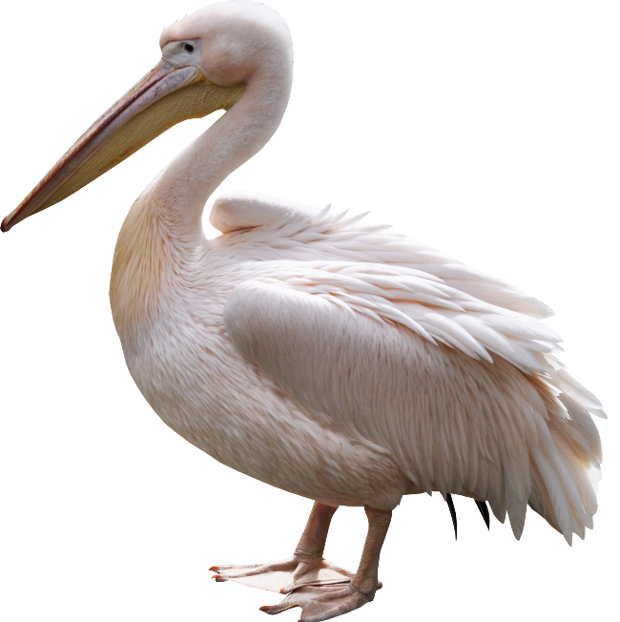

**пеликан**

**Баран**

**Баран**